Επανάληψη στα Μαθηματικά

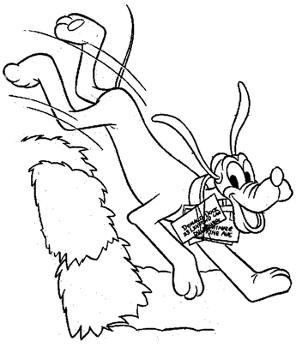
Όνομα: Τάξη: Ημερομηνία:

ΤΙΜΟΚΑΤΑΛΟΓΟΣ
Μολύβια………………………………………12σ το ένα
Σβηστήρια………………………………….11 σ το ένα
Τετράδια…………………………………… 26 σ το ένα
Ρίγες…………………………………………..20 σ η μία
Πένες…………………………………………17σ η μία
Χρώματα……………………………………52σ το κουτί

- Αγόρασα ένα μολύβι και μια πένα. Πόσα πλήρωσα;
Εξίσωση:................................Απάντηση:.........................................................

- Αγόρασα ένα κουτί χρώματα και ένα τετράδιο. Πόσα πλήρωσα;
Εξίσωση:...............................Απάντηση:..........................................................

- Η Μαρία θέλει να αγοράσει ένα κουτί χρώματα. Έχει μόνο 20 σεντ. Πόσα σεντ χρειάζεται ακόμα;
Εξίσωση:...............................Απάντηση:..........................................................

- Ο Νίκος αγόρασε δύο ρίγες. Έδωσε ένα ευρώ. Πόσα ρέστα πήρε;
Εξίσωση:..............................Απάντηση:...........................................................

- Αγόρασα δύο πράγματα και πλήρωσα 37 σεντ. Τι μπορεί να αγόρασα;
Εξίσωση:..............................Απάντηση:...........................................................

- Πόσα χρήματα έχει στον κουμπαρά του κάθε παιδί;
Ο Μιχάλης έχει τα μισά από το Μάριο.

Μάριος
Γιώργος
Μιχάλης
Ελένη
Νίκος

Ο Νίκος έχει διπλάσια χρήματα από την Ελένη.
Η Ελένη έχει 12 σεντ λιγότερα από το Γιώργο.
Ο Γιώργος έχει 15 σεντ περισσότερα από το Μάριο.
Ο Μάριος έχει στον κουμπαρά του 20 σεντ.

- Λύνω τις εξισώσεις που ακολουθούν:

34+25 = 81+12 = 89-64 =
12+65 = 35+21= 54-11 =
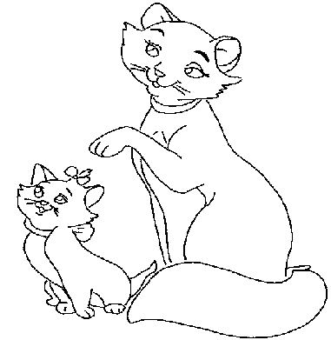
12+ = 34 + 65 = 98 78- = 54 - 25 = 13
43 + = 88 +34 = 65 43- = 12 - 54 = 43

34 45 23 65 98 46
- + 54 + + 11 - 54 - -
98 34
- Πόσους τροχούς έχουν πέντε αυτοκίνητα;

Απάντηση:………………………………………………………………………………………………

- Είχα 24 λουλούδια και τα μοίρασα σε τέσσερα βάζα. Πόσα έβαλα σε κάθε βάζο;

Απάντηση: ..................................................................................................................

- Κάνω τις πράξεις που ακολουθούν:
21+8= 34+13= 29-5= 48-17= 59-38=
33+5= 41+7= 55+5= 30+9= 36+13=
50+18= 72+16= 37+22= 43+34= 38-6=
79-9= 67-32= 79-47= 89-37= 79-8=

30 21 51 33 49 59 78
49+ 27+ 28+ 6+ 29 - 27 - 36 -
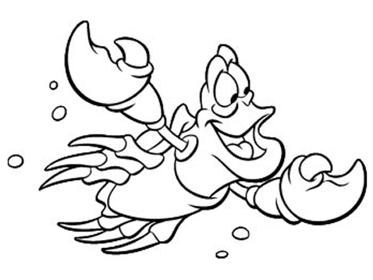
28 69 49
5 - 7 - 29 -

- Πόσα φιστίκια και πόσα αμύγδαλα μπορεί να έχει το καλάθι;
Φιστίκια
Αμύγδαλα

